认证审核报告审批页
项目编号 | 1028-2021-F
受审核方名称 | 石家庄翔舜药用包装有限公司
注册地址 | 无极县无极镇里家庄村南120米
经营地址 | 无极县无极镇里家庄村南120米
审核类型 | F：初审
认证范围 | F:位于无极县无极镇里家庄村南120米石家庄翔舜药用包装有限公司生产车间的食品用复合膜、袋（包装用塑料复合膜、袋，食品接触用特定复合膜、袋）的生产
服务认证等级（适用时） | □十星级□九星级 □八星级 □七星级 □六星级  □五星级 □四星级 □三星级 □达标级
评审人员签字 | 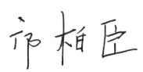
认证决定结论 | ■案卷符合要求，可以认证注册/保持  □案卷不符合要求，不可以认证注册/保持
认证决定人员签字 | 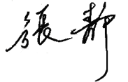 | 日期 | 2021-11-22
机构总经理审批意见 | ■认证流程符合要求，可以认证注册/保持  □认证流程不符合要求，不可以认证注册/保持
总经理签字 | 

